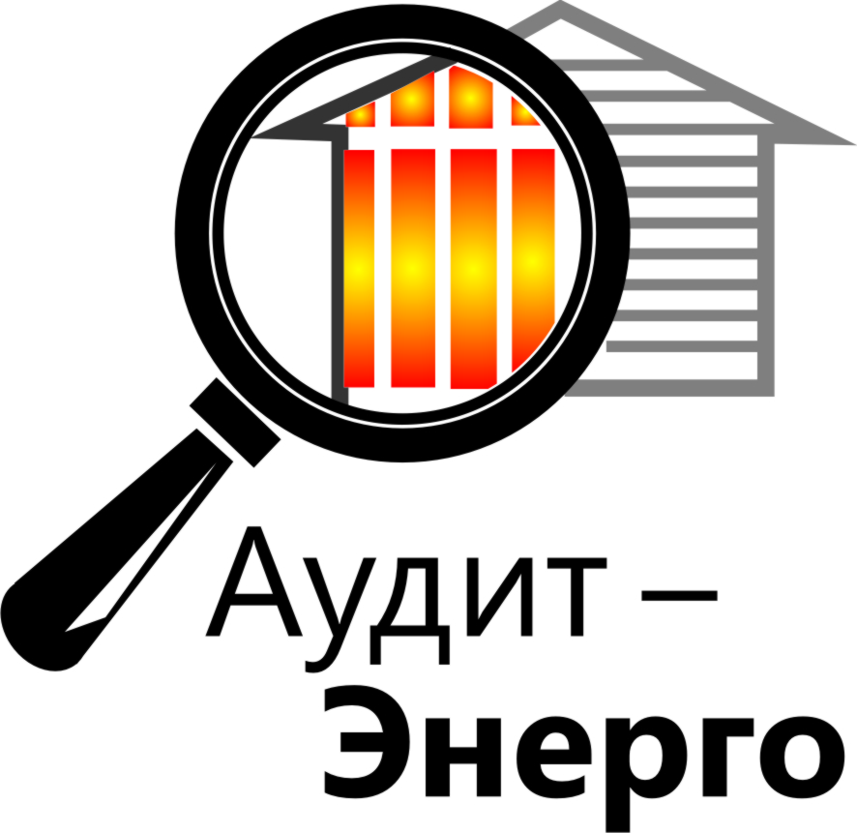 | ООО «Аудит-Энерго»   344091, г. Ростов-на-Дону  ул. 2-я Краснодарская 145/11, оф.10  т.(863) 22-66-143, ф. (863) 271-04-63  ofis@auditenergo61.ru

ОПРОСНЫЙ ЛИСТ
для определения объема работ, расчета стоимости и заключения договора на энергетическое обследование

1 | Наименование обследуемого объекта
1.1. |  |  |  | Полный юридический адрес, тел., факс
1.2. |  |  |  | Фамилия, имя, отчество, должность руководителя организации
1.3. |  |  |  | Банковские реквизиты
1.4. |  |  |  | Сведения об обособленных подразделениях организации (наименование, фактический адрес)
2 | Общие сведения об объекте
п/п | Показатель | Един изм. | Значение | Пояснения
2.1. | Наименование производимой продукции (работ, услуг)
2.2. | Количество технологических линий/производств | шт. |  | полный технологический процесс- может включать работу нескольких цехов
2.3. | Количество зданий, строений, сооружений:
 | производственного назначения | шт.
 | административно-бытового назначения | шт.
 | иного назначения | шт.
 | жилых зданий | шт.
2.4. | Площадь зданий, строений, сооружений | кв. м.
 | производственного назначения | кв. м
 | административно-бытового назначения | кв. м
 | иного назначения | кв. м
 | жилых зданий | кв. м
2.5. | Количество генерирующих установок | шт.
2.6. | Объем потребления энергетических ресурсов за 2011 год
 | Электрической энергии | тыс. кВт∙ч
 | Тепловой энергии | Гкал
 | Твердого топлива | т, куб. м
 | Жидкого топлива | т, куб. м
 | Моторного топлива всего, в т.ч. | л, т
 | > бензина | т
 | > керосина | л, т
 | > дизельного топлива | т
 | > газа | тыс. куб. м
 | Природного газа (кроме моторного топлива) | тыс. куб. м
 | Воды | тыс. куб. м
2.7. | Объем потребления с использованием возобновляемых источников энергии
 | Электрической энергии | тыс. кВт∙ч
 | Тепловой энергии | Гкал
2.8. | Источники энергоресурсов:
Источник теплоснабжения:
центральные тепловые сети / собственная котельная / котельная соседнего производства
Источник электроснабжения:
центральные электрические сети / собственная электростанция
Вентиляция:
приточная / вытяжная / приточно-вытяжная
регулирование вручную / автоматически
Система канализации:
централизованная / собственные ОС (тип ОС, проектная мощность)
3. | Теплопотребление
3.1. | Количество тепловых сетей с числом потребителей: |  |  | Примечания
 | до 30 |  |  | Потребителем считается каждая система отопления и каждая калориферная установка, подключаемая к данной тепловой сети.
 | до 50
 | до 75
 | до 100
 | до 150
 | до 200
 | до 300
 | свыше 300
3.2. | Количество систем отопления с расчетной тепловой нагрузкой : |  |  | Под системой принимается система отопления здания как объекта теплопотребления. Если объект состоит из нескольких зданий, то принимается система отопления каждого здания отдельно (в многосекционных зданиях - по количеству узлов присоединения к тепловой се
 | до 0,2 Гкал/час
 | до 0,4
 | до 0,6
 | до 1,0
 | до 2,0
 | до 5,0
 | до 10,0
 | свыше 10,0
3.2.1. | Количество узлов присоединения к тепловой сети в многосекционных зданиях
3.3. | Количество систем ГВС с расчетной тепловой нагрузкой : |  |  | Под системой принимается система горячего водоснабжения здания как объекта теплопотребления. Если объект состоит из нескольких зданий, то принимается система горячего водоснабжения по количеству водонагревательных установок.
 | до 0,2 Гкал/час
 | до 0,4
 | до 0,6
 | до 1,0
 | до 2,0
 | до 5,0
 | до 10,0
 | свыше 10,0
3.4. | Количество отопительно-вентиляционных систем с числом установок: |  |  | Под системой принимается система теплопотребления, состоящая из отопительно-вентиляционных установок, оборудованных калориферами.
 | до 3
 | до 5
 | до 10
 | до 20
 | до 50
 | до 100
 | свыше 100
3.5. | Количество центральных тепловых пунктов мощностью:
 | до 5 Гкал/ч
 | до 10 Гкал/ч
 | до 15 Гкал/ч
 | до 20 Гкал/ч
3.6. | Количество тепловых сетей с протяженностью трассы:
 | до 1 000 м
 | до 2 000 м
 | до 3 000 м
 | свыше 3 000 м
3.7. | Количество методов прокладки трубопроводов тепловых сетей:
 | с протяженностью трассы до 1 000 м
 | с протяженностью трассы до 2 000 м
 | с протяженностью трассы до 3 000 м
 | с протяженностью трассы свыше 3 000 м
3.8. | Количество отапливаемых зданий объемом:
 | до 10 тыс. м³
 | до 20 тыс. м³
 | до 30 тыс. м³
 | свыше 30 тыс. м³
4. | Топливопотребление
4.1. | Количество котельных производительностью до 10 Гкал/ч:
 | с количеством паровых котлов до 3-х
 | с количеством паровых котлов более 3-х
 | с количеством водогрейных котлов до 3-х
 | с количеством водогрейных котлов более 3-х
 | с количеством паровых и водогрейных котлов до 3-х
 | с количеством паровых и водогрейных котлов более 3-х
4.1.1. | с наличием контактных водонагревателей или аналогичных установок
4.2. | Количество котельных производительностью до 30 Гкал/ч:
 | с количеством паровых котлов до 3-х
 | с количеством паровых котлов более 3-х
 | с количеством водогрейных котлов до 3-х
 | с количеством водогрейных котлов более 3-х
 | с количеством паровых и водогрейных котлов до 3-х
 | с количеством паровых и водогрейных котлов более 3-х
4.2.1. | с наличием контактных водонагревателей или аналогичных установок
4.3. | Количество котельных производительностью до 100 Гкал/ч:
 | с количеством паровых котлов до 3-х
 | с количеством паровых котлов более 3-х
 | с количеством водогрейных котлов до 3-х
 | с количеством водогрейных котлов более 3-х
 | с количеством паровых и водогрейных котлов до 3-х
 | с количеством паровых и водогрейных котлов более 3-х
4.3.1. | с наличием контактных водонагревателей или аналогичных установок
4.4. | Количество котельных производительностью свыше 100 Гкал/ч :
 | с количеством паровых котлов до 3-х
 | с количеством паровых котлов более 3-х
 | с количеством водогрейных котлов до 3-х
 | с количеством водогрейных котлов более 3-х
 | с количеством паровых и водогрейных котлов до 3-х
 | с количеством паровых и водогрейных котлов более 3-х
4.4.1. | с наличием контактных водонагревателей или аналогичных установок
 | Общее количество котлов в котельных производительностью:
 | до 10 Гкал/ч
 | до 50 Гкал/ч
 | до 150 Гкал/ч
 | до 350 Гкал/ч
 | более 350 Гкал/ч
4.5. | Количество топливопотребляющих установок производительностью: |  |  | Под топливопотребляющей установкой принимается печь, сушилка и др.
 | до 1 Гкал/ч
 | до 5 Гкал/ч
 | до 10 Гкал/ч
 | до 20 Гкал/ч
 | до 30 Гкал/ч
5. | Электропотребление
5.1. | Количество трансформаторных подстанций
5.2. | Количество схем электроснабжения в сетях до 1 кВ: |  |  | Схема-совокупность распределительного устройства и отходящих от него линий передачи электроэнергии
 | при количестве отходящих линий до 25
 | при количестве отходящих линий свыше 25
5.3. | Количество схем электроснабжения в сетях свыше 1 кВ: |  |  | Схема-совокупность распределительного устройства и отходящих от него линий передачи электроэнергии
 | при количестве отходящих линий до 25
 | при количестве отходящих линий до 50
5.4. | Количество узлов электрических нагрузок в сетях до 1 кВ |  |  | Узел-группа электрических нагрузок суммарной мощностью свыше 15МВт
5.5. | Количество узлов электрических нагрузок в сетях свыше 1 кВ |  |  | Узел-группа электрических нагрузок суммарной мощностью свыше 15МВт
5.6. | Количество питающих линий наружного освещения: |  |  | Количество наружных щитов освещения (автоматов наружного освещения)
 | с числом электроприемников до 10
 | с числом электроприемников до 20
 | с числом электроприемников свыше 20
5.7. | Количество питающих линий внутреннего освещения |  |  | Количество внутренних щитов освещения
 | с числом электроприемников до 10 |  |  | Количество внутренних щитов освещения
 | с числом электроприемников до 20 |  |  | Количество внутренних щитов освещения
 | с числом электроприемников свыше 20 |  |  | Количество внутренних щитов освещения
5.8. | Количество технологических линий с числом электроприемников: |  |  | Технологическая линия-полный законченный технологический процесс,включающий силовое оборудование
 | до 10
 | до 20
 | свыше 20
5.9. | Количество узлов электрических нагрузок в технологических линиях: |  |  | Узел-группа электрических нагрузок суммарной мощностью свыше 15МВт
 | с числом электроприемников до 10
 | с числом электроприемников до 20
 | с числом электроприемников свыше 20
5.10. | Количество электропотребляющих технологических линий:
 | выпускающих до 2-х видов продукции
 | выпускающих свыше 2-х видов продукции
5.11. | Количество цехов с электропотребляющим оборудованием
5.12. | Количество производств с электропотребляющим оборудованием
6 | Водопотребление
6.1. | Количество водозаборных сооружений
6.2. | Количество водоподъемных сооружений
6.3. | Количество сетей холодного водоснабжения с числом систем:
 | до 3-х
 | до 10
 | до 20
 | свыше 20
6.4. | Количество сетей горячего водоснабжения с числом систем:
 | до 3-х
 | до 10
 | до 20
 | свыше 20
6.5. | Количество сетей водяного отопления с числом систем:
 | до 3-х
 | до 10
 | до 20
 | свыше 20
7 | Водоотведение
7.1. | Количество сетей хозяйственно-бытовой канализации с числом систем:
 | до 3-х
 | до 10
 | до 20
 | свыше 20
7.2. | Количество сетей ливневой канализации с числом систем:
 | до 3-х
 | до 10
 | до 20
 | свыше 20
7.3. | Количество сетей производственной канализации с числом систем:
 | до 3-х
 | до 10
 | до 20
 | свыше 20
7.4. | Количество насосных станций подкачки
7.5. | Количество локальных очистных сооружений
7.6. | Количество септиков
8 | Вентиляция
8.1. | Количество систем приточной вентиляции с числом установок: |  |  | Общий забор воздуха и распределение его на несколько технологических установок в цехе
 | до 5
 | до 10
 | до 15
 | до 20
 | свыше 20
8.2. | Количество систем вытяжной вентиляции с числом установок : |  |  | Вытяжные каналы от нескольких технологических установок собраны в общий вытяжной канал или несколько каналов, которые выходят через 1 вытяжную трубу
 | до 5
 | до 10
 | до 15
 | до 20
 | свыше 20
8.3. | Количество систем естественной вентиляции с числом сечений : |  |  | Несколько вытяжных каналов, собранных в 1 вытяжную трубу
 | до 5 |  |  | Несколько вытяжных каналов, собранных в 1 вытяжную трубу
 | до 10 |  |  | Несколько вытяжных каналов, собранных в 1 вытяжную трубу
 | свыше 10 |  |  | Несколько вытяжных каналов, собранных в 1 вытяжную трубу
8.4. | Количество систем вытяжной вентиляции с числом сечений: |  |  | Если нет технологических установок, количество систем вытяжной вентиляции в здании. 1 система может объединять несколько вытяжных каналов, объединенных 1 вытяжной трубой.
 | до 5
 | до 10
 | до 15
 | до 20
 | до 30
 | до 50
 | более 50
8.5. | Количество систем приточной вентиляции с числом сечений : |  |  | Если нет технологических установок, количество систем приточной вентиляции в здании. 1 система может объединять несколько приточных каналов.
 | до 5
 | до 10
 | до 15
 | до 20
 | до 30
 | до 50
 | более 50
9 | Кондиционирование
9.1. | Количество систем кондиционирования воздуха с числом установок : |  |  | Система притока воздуха 1 может объединять несколько установок кондиционирования воздуха
 | до 2
 | до 4
 | до 7
 | до 10
 | свыше 10
9.2. | Количество систем воздушного отопления с числом установок :
 | до 2
 | до 4
 | до 7
 | до 10
 | свыше 10
9.3. | Количество систем кондиционирования общей холодопроизводительностью :
 | до 100 кВт
 | до 105 кВт
 | до 175 кВт
 | до 200 кВт
 | до 290 кВт
 | до 400 кВт
 | свыше 400 кВт
9.4. | Количество систем кондиционирования воздуха с числом секций:
 | до 5
 | до 10
 | до 15
 | до 20
 | до 30
 | до 50
 | более 50
9.5. | Количество систем воздушного отопления с числом секций:
 | до 5
 | до 10
 | до 15
 | до 20
 | до 30
 | до 50
 | более 50
9.6. | Количество узлов регулирования, доводчиков
9.7. | Количество местных автономных кондиционеров
10. | Газопотребление
10.1. | Количество газовых сетей с протяженностью трассы:
 | до 1 000 м
 | до 2 000 м
 | до 3 000 м
 | свыше 3 000 м
10.2. | Количество систем газоснабжения с давлением газа в газопроводах:
 | до 0,005 Мпа (ГП низкого давления)
 | до до 0,3 Мпа (ГП среднего давления)
 | до 0,6 Мпа (ГП высокого давления)
 | до 1,2 Мпа (ГП высокого давления)
10.3. | Количество газорегулирующих комплексов с давлением на входе:
 | до 0,005 Мпа (ГП низкого давления)
 | до до 0,3 Мпа (ГП среднего давления)
 | до 0,6 Мпа (ГП высокого давления)
 | до 1,2 Мпа (ГП высокого давления)
11. | Дополнительная информация для энергообследования
11.1. | Наличие на момент энергоаудита запланированных к реализации проектов реконструкции ЦТП, котельной, сетей или др. объектов энергосистемы
11.2. | Наличие на момент энергоаудита исполнительной технической документации объектов энергосистемы
11.3. | Количество электрических вводов до 1 кВ
 | в т.ч. оснащенных приборами учета
11.4. | Количество электрических вводов свыше 1 кВ
 | в т.ч. оснащенных приборами учета
11.5. | Количество тепловых вводов
 | в т.ч. оснащенных приборами учета
11.6. | Количество газовых вводов
 | в т.ч. оснащенных приборами учета
11.7. | Количество вводов холодного водоснабжения
 | в т.ч. оснащенных приборами учета
11.8. | Количество вводов горячего водоснабжения
 | в т.ч. оснащенных приборами учета
12. | Контактная информация
Фамилия И.О., должность, номер телефона, E-mail представителя обследуемого объекта

Заполненный опросный лист просим направить
по электронной почте или факсу

